Sistema de generación y validador léxico de credenciales seguras

Curso: Autómatas y Lenguajes Formales
Catedrática: Lcda. Mildred Veronica Palacios Martinez
Universidad Mariano Gálvez de Guatemala — Campus Huehuetenango
Facultad de Ingeniería en Sistema
Integrantes: Cristian Antonio Mendoza Mendoza (4490-24-10243), Freidh Yannel Morales (___________), Walter Emanuel Figueroa Vásquez (___________)
Fecha: __________ de octubre de 2026
Resumen
Este trabajo implementa un validador y un generador de credenciales construidos sobre autómatas finitos. El validador decide si un correo electrónico y una contraseña cumplen un conjunto de reglas derivadas de NIST SP 800-63B, del CIS Password Policy Guide y del RFC 5322, e informa cuál regla exacta falla cuando la credencial es rechazada. El generador no sortea cadenas al azar hasta que una pase: construye el autómata producto de las cinco reglas de aceptación de contraseñas sobre sus AFD minimizados, y camina sobre él tomando únicamente transiciones desde las que todavía es posible terminar en un estado de aceptación. El resultado es determinista para una semilla dada y se puede reproducir paso por paso.
Las 17 reglas se declaran como expresiones regulares —o como verificaciones de conjunto, en el caso de P0 y C0—, se convierten a un AFND-ε por el método de Thompson, se determinan por subconjuntos, se contrastan con el método del árbol y se minimizan por el algoritmo de Moore. La implementación en Go se verificó contra dos oráculos independientes: la biblioteca RE2 y el prototipo en Python del primer avance. Ambos coinciden en el 100 % de los casos.
1. Introducción y objetivo
Una credencial es un par (correo, contraseña). Validarla suele resolverse con una lista de condiciones dispersas en el código: len(s) >= 15, strings.ContainsAny(s, "!@#"), regexp.MatchString(...). Ese enfoque funciona, pero no responde la pregunta que interesa en un curso de lenguajes formales: ¿qué lenguaje acepta el sistema?
Este proyecto responde esa pregunta de forma explícita. Cada regla de forma es una expresión regular sobre un alfabeto declarado; cada expresión se compila a un autómata finito determinista mínimo; y tanto la validación como la generación operan sobre esos autómatas, no sobre condicionales ad hoc. De ahí se obtienen tres propiedades que el trabajo demuestra y mide:
1. Trazabilidad. Cuando una contraseña es rechazada, el reporte nombra la regla y el autómata que la rechazó, no un mensaje genérico.
2. Corrección verificable. El mismo lenguaje se construye por dos métodos distintos (subconjuntos y árbol) y se comprueba su equivalencia; además se contrasta contra una implementación independiente.
3. Generación dirigida. Las credenciales válidas se obtienen caminando el autómata producto, lo que garantiza por construcción que la cadena pertenece al lenguaje.
El objetivo del documento es presentar el método, los resultados medidos y la aplicación que los expone. Los pasos 1 a 4 del método (alfabetos, expresiones, gramáticas, Thompson, árbol y minimización) están desarrollados con tablas de estados en el primer avance; este documento los resume y se concentra en los pasos 5 y 6: la construcción del producto, la caminata guiada y la verificación.
2. Marco normativo
2.1 NIST SP 800-63B
La guía de identidad digital del NIST (SP 800-63B, Revisión 4, 2025) fija qué debe exigir un sistema de autenticación y, sobre todo, qué no debe exigir. Los puntos que este trabajo adopta:
• Longitud mínima de 15 caracteres para autenticadores de un solo factor.
• Longitud máxima de al menos 64 caracteres, sin truncar la entrada.
• Comparación contra una lista de contraseñas prohibidas (blocklist).
• Rechazo de repeticiones y secuencias triviales.
• Prohibición de reglas de composición obligatorias y de rotación periódica sin indicio de compromiso.
La última prohibición es la que obliga a pensar el problema con cuidado: el estándar no quiere exigir "una mayúscula, un dígito y un símbolo". Sin embargo, el enunciado del curso pide evaluar esas clases por separado para poder mostrar el autómata de cada una. La solución adoptada es tratar P2, P3, P4 y P5 como reglas de reporte: se evalúan y se informan, y su cumplimiento se exige en el perfil del curso, pero el diseño deja claro que son políticas configurables y no requisitos del NIST.
2.2 CIS Password Policy Guide
El CIS no compite con NIST: lo traduce a valores operativos. De ahí se toman los umbrales de longitud y la lista de palabras prohibidas que alimenta P8. El historial de contraseñas y el bloqueo de cuenta que el CIS también recomienda son políticas de servidor con estado, fuera del alcance de un validador léxico, y por eso no se implementan.
2.3 RFC 5322
El correo se valida contra un subconjunto del RFC 5322: parte local con atext y puntos internos, arroba única, etiquetas de dominio separadas por punto, y un TLD alfabético de al menos dos letras. El subconjunto excluye comentarios, direcciones entre comillas y literales de dominio, que el RFC permite pero que no aportan al ejercicio y multiplican el autómata sin cambiar el método.
2.4 Traducción a reglas
Fuente | Regla del sistema
NIST 800-63B Rev. 4 (longitud mínima) | P1: entre 15 y 64 caracteres
NIST 800-63B (complejidad) | P2-P5: mayúscula, minúscula, dígito y especial
NIST 800-63B (repeticiones) | P6: tres caracteres idénticos consecutivos
NIST 800-63B (secuencias) | P7: cuatro caracteres en orden ascendente o descendente
NIST + CIS (blocklist) | P8: palabra prohibida
RFC 5322 §3.2.3 (atext) | C1-C2: estructura y parte local
RFC 5322 §3.4.1 (dominio) | C4-C5: etiquetas y TLD
RFC 5321 §4.5.3.1 y RFC 1035 §2.3.4 (longitudes) | C3, C4 y C6: 64, 63 y 255 octetos

3. El lenguaje: alfabetos y reglas
3.1 Alfabeto de contraseñas
Σ_{P} son los 94 símbolos ASCII imprimibles (0x21 a 0x7E). El espacio (0x20) se elimina antes de validar, de modo que no forma parte del alfabeto: una contraseña con espacios se evalúa como si no los tuviera. Sobre Σ_{P} se definen cuatro clases:
Etiqueta | Clase | Cardinalidad
L | mayúsculas A-Z | 26
l | minúsculas a-z | 26
N | dígitos 0-9 | 10
S | especiales (Σ_{P} menos L, l y N) | 32

La regla P0 verifica que todos los símbolos pertenezcan a Σ_{P}. Es una verificación de conjunto, no un autómata: si falla, las demás reglas no se evalúan.
3.2 Alfabeto de correos
Σ_{C} es el conjunto de caracteres que pueden aparecer en una dirección del subconjunto adoptado, con etiquetas propias para el guion (H), el punto (P), la arroba (E) y el resto de atext (A), más los dígitos (N). La distinción entre A y H es necesaria porque el guion no puede abrir ni cerrar una etiqueta de dominio.
3.3 Las 17 reglas
P0 y C0 son verificaciones de conjunto y no tienen autómata. Las 15 restantes se construyen en tiempo de ejecución.
ID | Nombre | Tipo | Expresión regular
P0 | Alfabeto | conjunto | —
P1 | Longitud 15-64 | acepta | (L|l|N|S){15,64}
P2 | Mayúscula | acepta | (L|l|N|S)* L (L|l|N|S)*
P3 | Minúscula | acepta | (L|l|N|S)* l (L|l|N|S)*
P4 | Dígito | acepta | (L|l|N|S)* N (L|l|N|S)*
P5 | Especial | acepta | (L|l|N|S)* S (L|l|N|S)*
P6 | Repetición | rechaza | (L|l|N|S)* (c c c) (L|l|N|S)*, c ∈ Σ_{P}
P7 | Secuencia | rechaza | (L|l|N|S)* (a b c d) (L|l|N|S)*, cuatro en orden
P8 | Palabra prohibida | rechaza | (L|l|N|S)* (palabra) (L|l|N|S)*
C0 | Alfabeto | conjunto | —
C1 | Estructura | acepta | (A|N|H|E|P)+ @ (A|N|H|E|P)+
C2 | Parte local | acepta | atext+ (. atext+)*
C3 | Longitud local | acepta | (A|N|H|E|P){1,64}
C4 | Etiquetas del dominio | acepta | label63 (. label63)+
C5 | TLD | acepta | (A|N|H|P)* . A A+
C6 | Longitud del dominio | acepta | (A|N|H|E|P){1,255}
C* | Correo completo | acepta | local @ dominio . TLD

Las reglas P6, P7 y P8 describen el caso malo: su autómata acepta las cadenas que deben rechazarse. Por eso el veredicto de esas tres se invierte al construir el reporte. Este diseño es deliberado: permite que las tres se construyan con el mismo motor que las demás, sin un operador de complemento, y que la traza muestre exactamente qué subcadena disparó el rechazo.
4. Del ER al AFD
4.1 Thompson
Cada expresión se compila a un AFND-ε con el método de Thompson, usando cinco construcciones: símbolo, concatenación, alternancia, estrella y repetición acotada ({m,n} se expande a m copias seguidas de n-m copias opcionales). El orden de asignación de estados es fijo, de modo que dos ejecuciones producen el mismo autómata y las tablas del documento coinciden con las del programa.
4.2 Subconjuntos
La determinación por subconjuntos produce un AFD cuyos estados son conjuntos de estados del AFND. El AFD es parcial: las transiciones que llevarían al conjunto vacío se omiten en lugar de apuntar a un estado muerto. Esa decisión explica el conteo de P1: el AFD mínimo tiene 65 estados en lugar de 66, porque la clase muerta se elimina.
4.3 Método del árbol
Como verificación independiente, cada expresión se convierte también con el método del árbol: se construye el árbol de sintaxis, se calculan nullable, firstpos, lastpos y followpos, y de ahí sale un AFD directamente. Los dos AFD deben aceptar el mismo lenguaje; el programa lo comprueba con una relación de equivalencia sobre el producto de ambos, no con una muestra de cadenas.
4.4 Minimización de Moore
El AFD del método del árbol se minimiza refinando particiones: se separan aceptación de no aceptación y se refina mientras dos estados del mismo bloque difieran en el bloque destino para algún símbolo. El resultado se renumera por recorrido en anchura desde el estado inicial, de modo que la numeración es canónica y estable.
4.5 Conteos
Los cuatro conteos por regla, medidos en ejecución:
Regla | AFND-ε | Subconjuntos | Árbol | Mínimo
P1 | 1092 | 257 | 65 | 65
P2 | 34 | 9 | 2 | 2
P3 | 34 | 9 | 2 | 2
P4 | 34 | 9 | 2 | 2
P5 | 34 | 9 | 2 | 2
P6 | 782 | 565 | 377 | 190
P7 | 630 | 763 | 314 | 158
P8 | 146 | 213 | 90 | 44
C1 | 78 | 22 | 4 | 4
C2 | 64 | 18 | 4 | 2
C3 | 1404 | 321 | 65 | 65
C4 | 2616 | 564 | 374 | 250
C5 | 26 | 8 | 4 | 4
C6 | 5606 | 1276 | 256 | 256
C* | 136 | 33 | 12 | 8

P3, P4 y P5 son idénticas a P2 por construcción: la única diferencia es la clase del símbolo obligatorio, y el alfabeto es el mismo. El mínimo nunca supera al árbol, y en C2, C* y otras reglas es estrictamente menor, lo que confirma que la minimización elimina estados distinguibles por el autómata del árbol pero no por el lenguaje.
El autómata de las 24 permutaciones (COMP) queda documentado en el primer avance y no se construye en tiempo de ejecución: su tamaño no aporta al método y multiplicaría el costo de arranque.
5. Verificación de la implementación
Ninguna de las afirmaciones anteriores se apoya en inspección visual. Hay tres controles automáticos: dos corren en make check y el tercero en make check-oracle.
5.1 Equivalencia interna
Para cada una de las 15 reglas, el programa comprueba que el AFD por subconjuntos, el AFD del árbol y el AFD mínimo aceptan el mismo lenguaje. La comprobación se hace sobre el producto de los autómatas: si existe un par de estados alcanzable donde uno acepta y el otro no, los lenguajes difieren. No es una muestra: es una decisión.
5.2 Oráculo RE2
Cada expresión se traduce a sintaxis RE2 y se compara con el autómata sobre 1500 cadenas por regla: la mitad son mutaciones de una cadena válida, que alcanzan las fronteras de longitud y de clase, y la otra mitad son cadenas aleatorias. Total: 22 500 comparaciones, 0 discrepancias. Este oráculo es el que detecta errores de traducción: si la expresión que se muestra en pantalla no es la que el autómata implementa, RE2 y el autómata discrepan en alguna cadena.
5.3 Diferencial contra el prototipo
El primer avance se implementó en Python. Ese prototipo se conserva en codigo_avance/ y se usa como segundo oráculo: se construyen las 15 reglas en ambos lenguajes, se comparan los cuatro conteos y se evalúan 6000 cadenas (400 por regla). Resultado: los mismos conteos y el mismo veredicto en todas. Este control es el que valida el puerto a Go: un error de índices o de orden de estados aparecería como un conteo distinto.
6. Validación en la aplicación
6.1 Reporte por regla
POST /api/validar devuelve, para cada regla, su identificador, si se evaluó, si pasó y un mensaje en español. Las reglas que no se evalúan aparecen como omitidas en lugar de desaparecer: si P0 falla porque hay un carácter fuera del alfabeto, el reporte muestra las nueve reglas de contraseña, con P1 a P8 marcadas como omitidas. Así el usuario ve el conjunto completo y entiende por qué se detuvo la evaluación.
6.2 Nivel de seguridad
El nivel sigue el Anexo C del enunciado. Solo se calcula para contraseñas válidas:
Longitud | Nivel | Entropía estimada
15-19 | Media | n · log₂ 94
20-64 | Fuerte | n · log₂ 94
inválida o con filtro de rechazo | Baja | no se reporta

La entropía es una estimación bruta de n · log₂ 94 bits (≈ 6.55 bits por carácter), la misma fórmula del anexo. Para la contraseña de demostración, 20 caracteres, son 131 bits. El caso límite está probado: una contraseña de 20 caracteres que contiene una palabra prohibida es Baja, no Fuerte, porque el nivel se calcula después de los filtros.
6.3 Fronteras y normalización
Caso | Valores probados | Resultado esperado
Longitud de contraseña | 14 / 15 / 16 y 64 / 65 | 14 y 65 rechazadas; 15, 16 y 64 aceptadas
Nivel | 19 / 20 | Media / Fuerte
Etiqueta de dominio | 63 / 64 | 63 aceptada; 64 rechazada
Parte local | 64 / 65 | 64 aceptada; 65 rechazada
Dominio completo | 255 / 256 | 255 aceptado; 256 rechazado
Espacios | ambos tipos | se eliminan antes de validar
Blocklist | palabra prohibida en cadena larga | Baja

Los tres límites de longitud del correo no salen del RFC 5322, que no los fija: el de 64 en la parte local y el de 255 en el dominio vienen del RFC 5321, y el de 63 por etiqueta, del RFC 1035. Por eso C3, C4 y C6 los declaran explícitamente en lugar de darlos por supuestos.
7. Generación guiada por el autómata
7.1 El producto P1 × P2 × P3 × P4 × P5
Generar una contraseña válida exige satisfacer cinco reglas a la vez. La forma correcta de hacerlo es construir el autómata producto de las cinco: un estado del producto es una quinta (q₁, q₂, q₃, q₄, q₅) de estados de los AFD minimizados, y una transición existe cuando las cinco componentes pueden tomarla con el mismo símbolo.
El tamaño teórico es el producto de los tamaños, 65 × 2 × 2 × 2 × 2 = 1040 estados. El producto alcanzable desde el estado inicial tiene 944: los 65 estados de P1 aparecen todos, pero no con las 16 combinaciones de P2-P5. Con menos de cuatro símbolos no todas las clases pueden haber aparecido (1, 4, 10 y 14 combinaciones para 0, 1, 2 y 3 caracteres leídos), y aun con cuatro o más queda una combinación que ninguna cadena produce: la de las cuatro clases sin aparecer. El programa construye el producto sobre los AFD minimizados, no sobre los de subconjuntos; hacerlo sobre estos últimos daría 257 × 9⁴ ≈ 1.69 millones de estados, inviable.
El alfabeto del producto se toma de P1, cuyas cuatro clases (L, l, N, S) cubren Σ_{P} sin solaparse. Cada transición del producto es, entonces, una transición por clase, y el símbolo concreto se elige después dentro de la clase.
7.2 La caminata
El algoritmo no sortea cadenas. Antes de caminar se calcula, para cada estado y cada número de pasos restantes, si desde ahí se puede llegar a un estado de aceptación en exactamente ese número de pasos (reach[estado][restantes]). Es una programación dinámica sobre el producto, de tamaño 944 × 65.
Con esa tabla, la caminata es:
1. Empezar en el estado inicial, con n pasos por delante.
2. En cada paso, considerar solo las clases cuya transición lleve a un estado desde el que se pueda aceptar en los pasos restantes.
3. Elegir una clase al azar uniformemente entre las viables, y un símbolo al azar dentro de la clase.
4. Repetir hasta consumir los n pasos.
La propiedad que garantiza el método es que la caminata nunca se atasca: en cada paso existe al menos una clase viable, porque el estado actual se alcanzó desde una transición que preservaba la alcanzabilidad. Al final, el estado es de aceptación por construcción.
Esto es lo que distingue al generador de un random.choice sobre el alfabeto seguido de un filtro: la probabilidad de producir una cadena válida por sorteo es ínfima para 20 caracteres con cinco reglas simultáneas, mientras que la caminata produce una cadena que el producto acepta en el primer intento, y solo la descarta si después la atrapa un filtro de rechazo.
7.3 Filtros de rechazo
Las reglas P6, P7 y P8 no forman parte del producto: son filtros de rechazo, y su autómata acepta el caso malo. Añadirlos al producto exigiría complementarlos, lo que multiplicaría el tamaño sin mejorar el método. En su lugar, la candidata que produce la caminata se evalúa contra los tres filtros; si alguno la acepta (es decir, si contiene una repetición, una secuencia o una palabra prohibida), se descarta y se vuelve a caminar con el mismo generador pseudoaleatorio, que continúa su secuencia.
El límite es de 200 intentos; en las pruebas de propiedad el límite no se alcanza nunca. El generador de correos usa la misma idea sobre el AFD mínimo de C*, con un detalle importante: una caminata uniforme sobre C* casi nunca encuentra la arroba, porque hay muchas más transiciones que la evitan. La guía por alcanzabilidad es la que fuerza a que la parte local, la arroba, las etiquetas y el TLD aparezcan en orden.
7.4 Determinismo
Toda la aleatoriedad pasa por un único rand.New(rand.NewSource(semilla)). No se usa el generador global del paquete rand, no se itera sobre mapas para construir estructuras y todas las listas se ordenan antes de usarse. Consecuencias medibles:
• La misma semilla produce la misma contraseña y el mismo camino (la lista de estados visitados), en la misma ejecución y tras reiniciar el proceso.
• La semilla 2026 con longitud 20 produce siempre >nslx613LK2%|#PxFbA5, nivel Fuerte, 131 bits.
• La semilla 4490 produce siempre el correo IykLbhvynB@F.mT.
• Los 10 pares válidos de la entrega se regeneran byte a byte desde sus semillas.
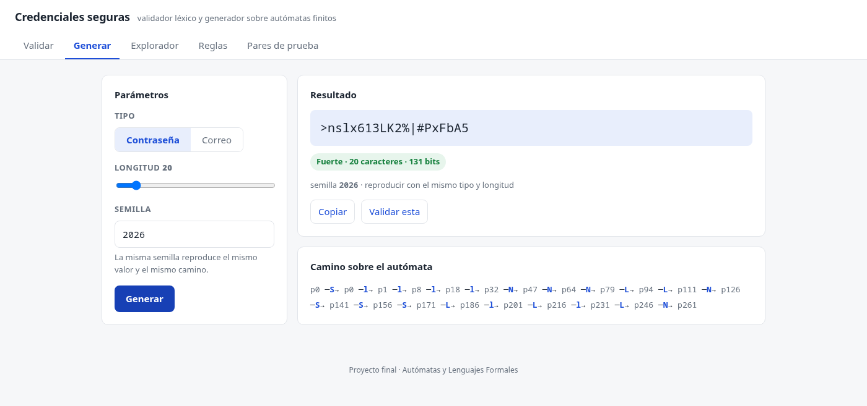
Figura 1. Generar con la semilla 2026 y longitud 20. La misma semilla reproduce el mismo valor y la misma secuencia de estados; el camino lista cada paso con su estado y la clase del símbolo consumido.
7.5 Propiedad del generador
Se generaron 1000 contraseñas con longitudes entre 15 y 64 y 300 correos; el 100 % fue aceptado por el validador. La misma semilla se ejecuta dos veces dentro del proceso para comparar valor y camino, y los 20 pares se regeneran byte a byte desde un archivo construido en una ejecución anterior: eso cubre la comprobación entre reinicios, porque el generador no guarda estado global.
8. Los 20 pares de prueba
La entrega incluye diez pares válidos, generados por la herramienta, y diez inválidos, cada uno con exactamente una credencial defectuosa. Las tablas se generan desde testdata/pares.json con make pares-tabla, que escribe pares.md; las de este capítulo son una copia de ese fragmento, y una prueba falla si pares.md se desincroniza del JSON.
Pares válidos
Los diez pares válidos los generó la herramienta caminando el autómata producto. Las semillas quedan registradas, así que make pairs los reproduce byte a byte.
# | Correo | Contraseña | Semillas (correo / contraseña)
1 | IykLbhvynB@F.mT | >nslx613LK2%|#PxFbA5 | 4490 / 2026
2 | oJbKxhbAkQ@s.RC | 5k5"*9k06T1=g[30kzL3 | 4491 / 2027
3 | 0RtXtuXs@r.tw | s{`Rx0qa6uM2Q0om;88Y | 4492 / 2028
4 | OzKFbIwWcQj@y.Fb | )AP<1[Np)8#189rkP>XG | 4493 / 2029
5 | bzKbbPAe@H.xq | K#J=(#2n<S<O/088z:pm | 4494 / 2030
6 | dA4WFKM5USNTInChTydt@h.FF | \%=L5ak5bS0Vb1vm:yXW | 4495 / 2031
7 | czdnlBUwvZO@x.kV | 97r#<$^3kz3Bf!ifPd5~ | 4496 / 2032
8 | fCkKwufDuCfAGxIVVVcDY@r.nh | BM"$1\CKE=svT{30-43d | 4497 / 2033
9 | vAlNkVl@A.WV | -I:9^7WGX4yt3|[Y7-79 | 4498 / 2034
10 | VrvFoLu@r.yP | 11)x5\8L0S3'-hPiP56+ | 4499 / 2035

Pares inválidos
Cada fila tiene exactamente una credencial defectuosa y nombra la regla que la rechaza; la otra mitad del par es válida.
# | Correo | Contraseña | Qué falla
11 | ana.perez@correo.com | Abc123! | contraseña · P1 Longitud 15-64
12 | ana.perez@correo.com | Xk9mTq2vLw8RzQe4NbA | contraseña · P5 Especial
13 | ana.perez@correo.com | Xk$mTq#vLw@RzQe&NbA | contraseña · P4 Dígito
14 | ana.perez@correo.com | xk9$mtq2#vlw8@rzqe4& | contraseña · P2 Mayúscula
15 | ana.perez@correo.com | XK9$MTQ2#VLW8@RZQE4& | contraseña · P3 Minúscula
16 | ana.perez@correo.com | Xk9$mTq2#vLw8@RzQaaa | contraseña · P6 Repetición (rechazo)
17 | ana.perez@correo.com | Xk9$mTq2#vLw8@RzQabcd | contraseña · P7 Secuencia (rechazo)
18 | ana.perez@correo.com | Xk9$mTq2#vLw8@password | contraseña · P8 Palabra prohibida (rechazo)
19 | ana..perez@correo.com | Xk9$mTq2#vLw8@RzQe4& | correo · C2 Parte local
20 | ana.perez@correo.c | Xk9$mTq2#vLw8@RzQe4& | correo · C5 TLD

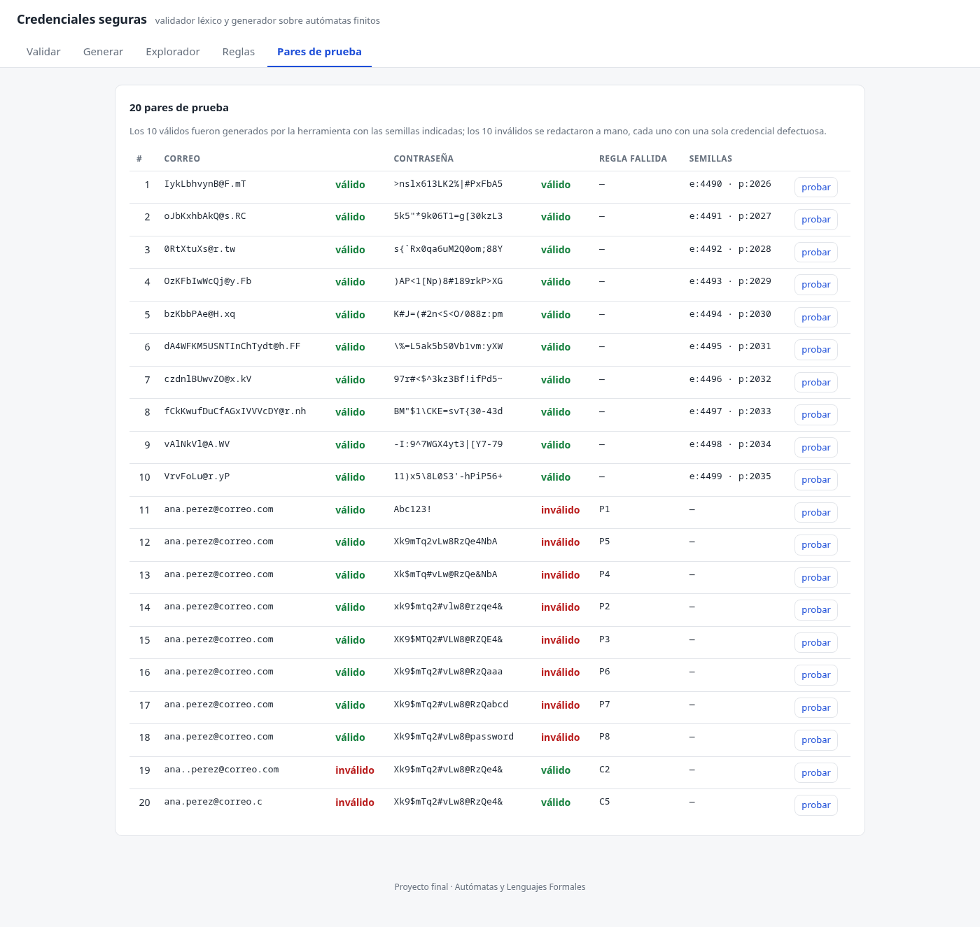
Figura 2. Los 20 pares de la entrega. Las columnas de veredicto muestran el resultado del validador para cada mitad, y las semillas permiten regenerar los diez pares válidos.
Cómo se regeneran
make pairs # reescribe testdata/pares.json desde las semillas registradas
make pares-tabla # reescribe las tablas de este capítulo
La prueba TestPairsRegenerate falla si el archivo no se reproduce byte a byte, y TestPairsVerdicts falla si algún veredicto o alguna regla nombrada deja de coincidir con el validador.
9. La aplicación
9.1 Arquitectura
Un único binario en Go que sirve su propio frontend embebido con //go:embed. El frontend es HTML, CSS y JavaScript sin paso de compilación. El motor de autómatas no usa ninguna biblioteca externa: la única dependencia del proyecto es webview, opcional, aislada detrás de la etiqueta de compilación gui, y sólo existe para abrir la ventana propia del escritorio (ADR 0006).
Paquete | Responsabilidad
internal/automata | AST, Thompson, subconjuntos, árbol, Moore, simulación, DOT, traducción a RE2
internal/rules | las 17 reglas, sus alfabetos, etiquetas y expresiones
internal/validate | reporte por regla, normalización, nivel y entropía
internal/generate | producto P1-P5, caminata guiada, generación de correos
internal/api | los endpoints y el contrato JSON
web/ | las cinco pantallas

internal/automata no importa nada del proyecto y no conoce la interfaz: recibe un árbol de sintaxis y devuelve autómatas. Esa separación es lo que permite usarlo como motor genérico y probarlo con sus propios casos.
9.2 Pantallas
Pantalla | Qué muestra
Validar | reporte por regla de un correo, una contraseña o un par completo, con nivel y entropía; se recalcula al escribir y cada regla ofrece el recorrido de la cadena
Generar | credencial generada desde una semilla, con el camino recorrido sobre el producto
Explorador | las cuatro vistas del autómata (AFND, subconjuntos, árbol, mínimo), la tabla de transiciones, la simulación con traza y una vecindad navegable para las vistas grandes
Reglas | las 17 reglas con su expresión, su traducción a RE2 y sus conteos
Pares | los 20 pares de la entrega con su veredicto

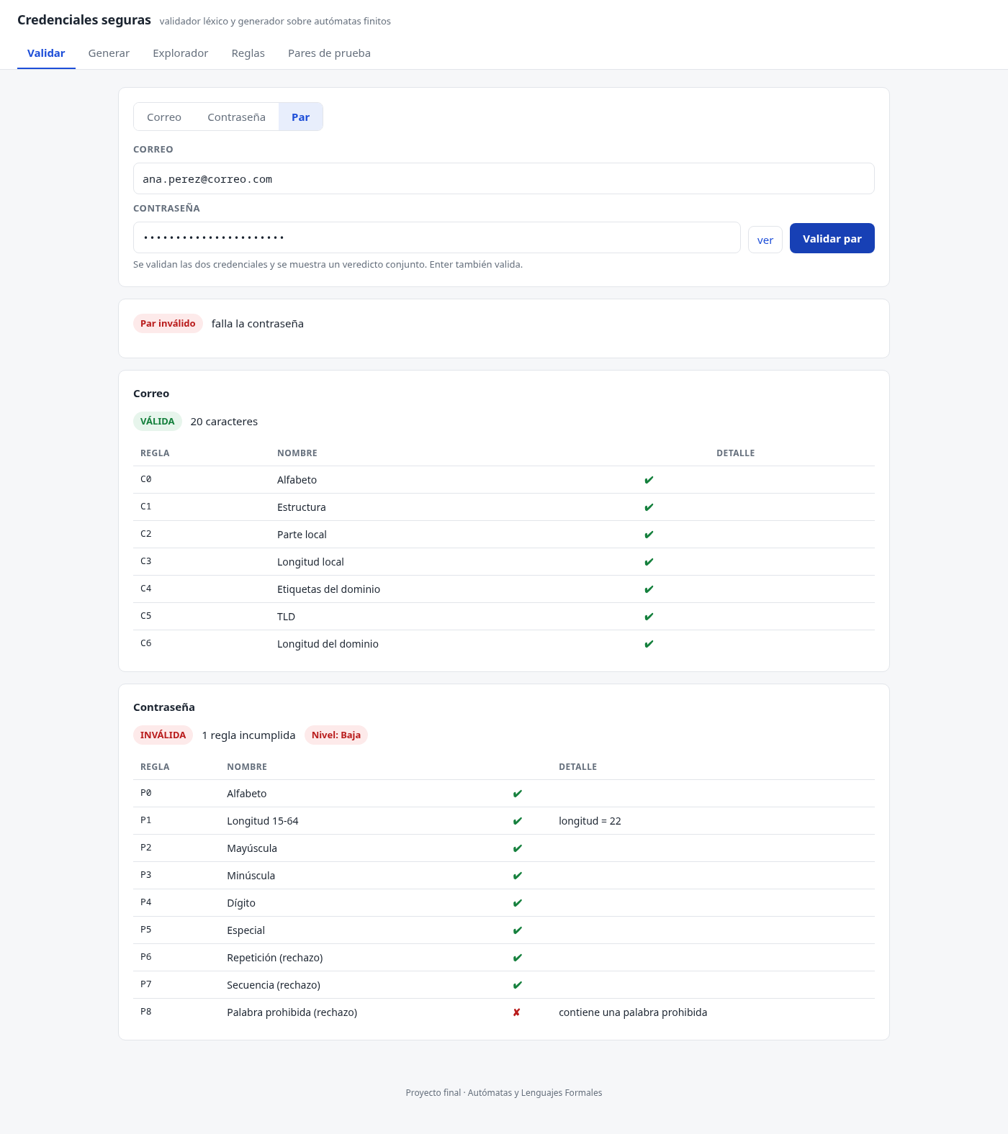
Figura 3. Validar en modo par. El correo pasa sus siete reglas y queda en verde; la contraseña contiene una palabra prohibida, P8 la marca en rojo con el mensaje que nombra el motivo, y el nivel baja a Baja. El par es inválido porque basta que falle una de las dos mitades.
El reporte se recalcula mientras se escribe, sin apretar el botón, y cada regla con autómata ofrece su recorrido: la misma cadena simulada sobre el AFD mínimo, en el Explorador, con la posición donde se corta. Es el puente entre el veredicto por regla y la construcción de la sección 6.
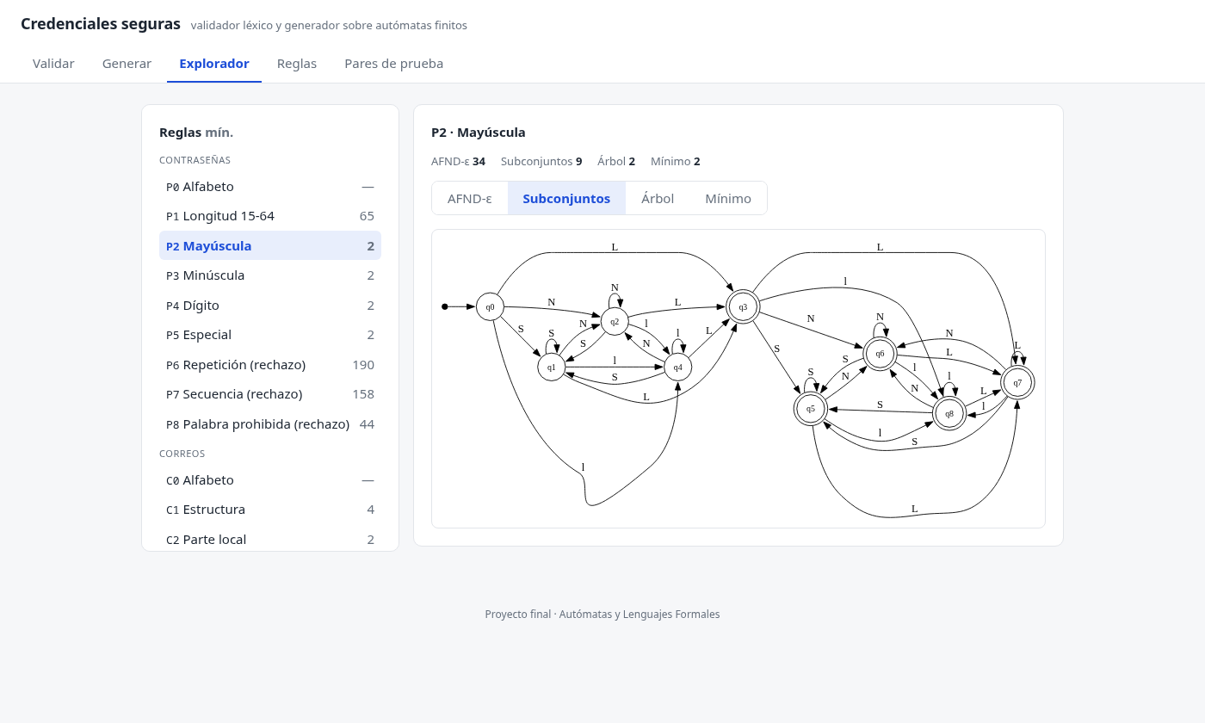
Figura 4. Explorador sobre P2. La cabecera resume los cuatro conteos —34 en el AFND-ε, 9 por subconjuntos, 2 en el árbol y 2 en el mínimo— y el grafo dibuja el AFD por subconjuntos, que es la vista seleccionada. La tabla de transiciones y el simulador quedan debajo, en la misma pantalla.
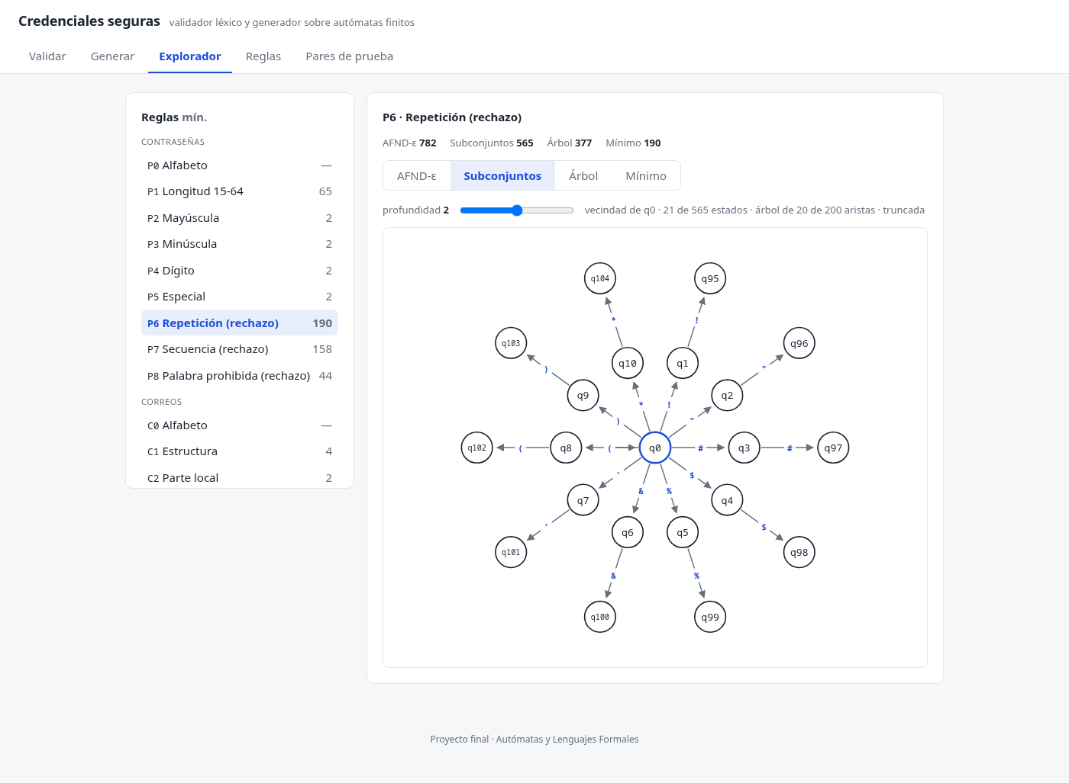
Figura 5. Vecindad navegable. Cuando la vista supera el umbral de dibujo, el explorador muestra solo la vecindad del estado elegido hasta la profundidad indicada: 21 de los 565 estados de P6 por subconjuntos, y 20 de sus 200 aristas. Un clic en cualquier nodo lo vuelve centro.
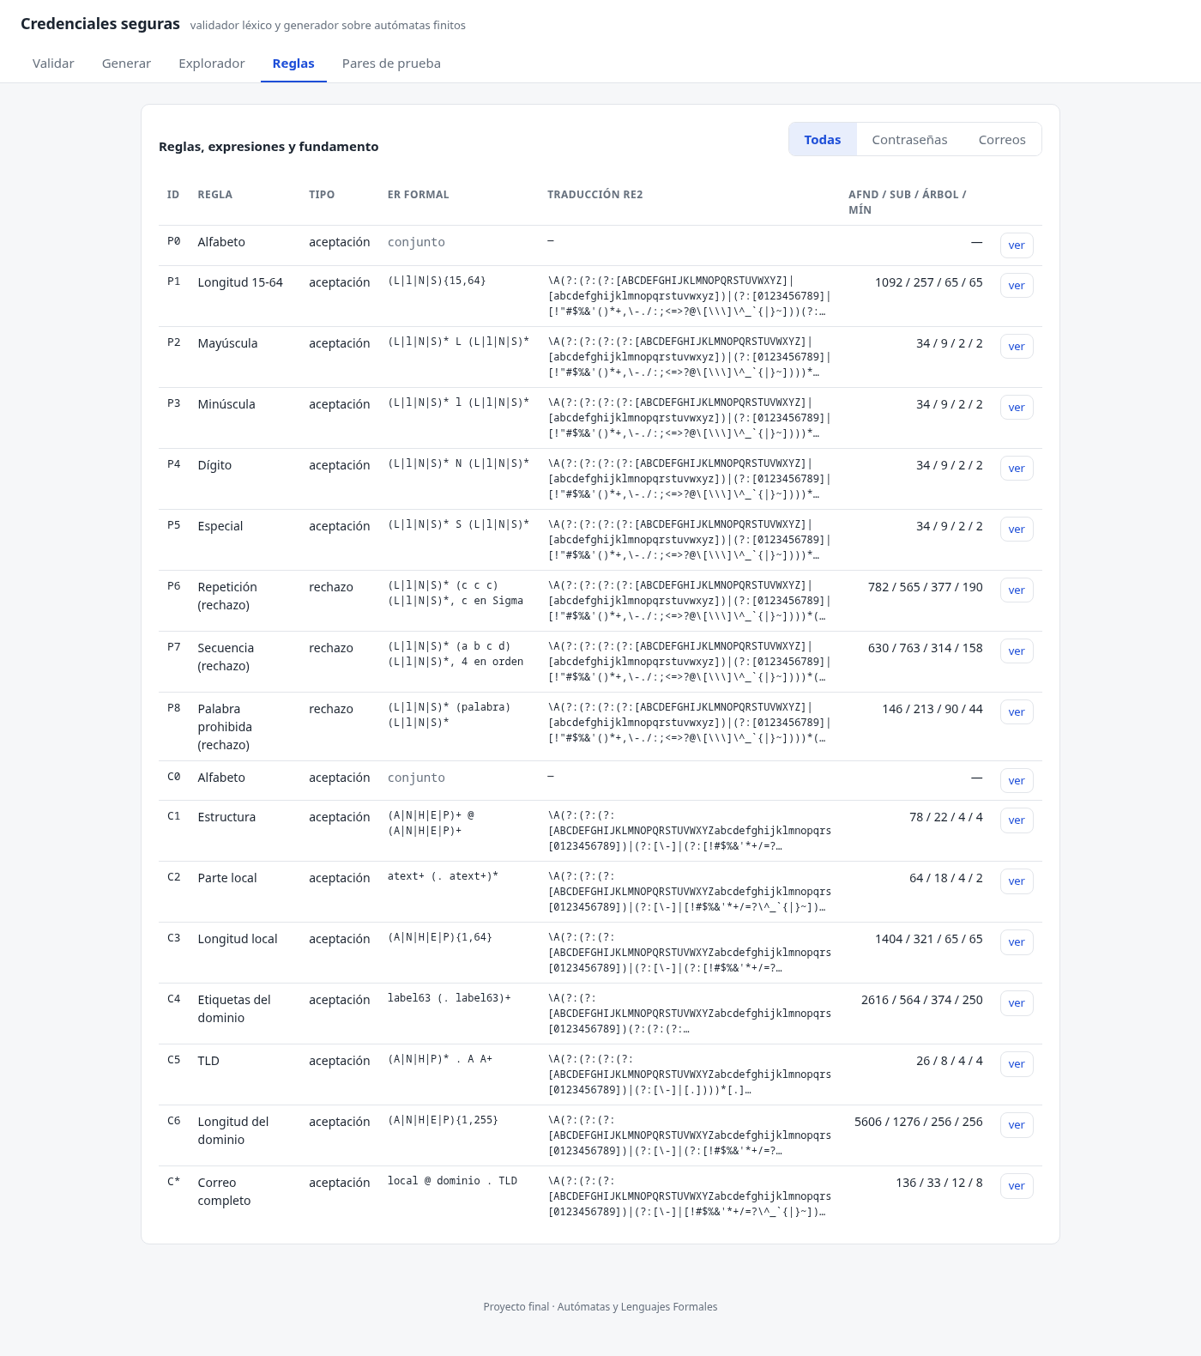
Figura 6. Pantalla de reglas, con las 17 en una sola vista. La traducción a RE2 de P1 se muestra recortada a tres líneas porque la repetición {15,64} se expande a miles de caracteres; un clic en la celda la despliega completa.
9.3 Contrato de la API
Método | Ruta | Función
GET | /api/salud | estado del servicio
POST | /api/validar | reporte de un correo o una contraseña
POST | /api/generar | credencial desde una semilla
GET | /api/reglas | las 17 reglas con expresión, RE2 y conteos
GET | /api/automatas/{id} | vista del autómata, transiciones paginadas y vecindad
POST | /api/simular | traza de una cadena sobre un autómata
GET | /api/pares | los 20 pares de prueba

El contrato completo, con los cuerpos de cada petición y respuesta, está en docs/api.md.
10. Pruebas y puerta de calidad
make check es la única puerta: comprueba el formato con gofmt -l (debe estar vacío), ejecuta go vet y corre todas las pruebas. Es no interactiva y solo cubre Go, de modo que no depende de tener Python ni Graphviz instalados. make check-oracle añade el diferencial en Python y no es necesario para ejecutar la aplicación.
Control | Alcance | Resultado
Equivalencia de autómatas | 15 reglas | 0 diferencias
Oráculo RE2 | 22 500 comparaciones | 0 discrepancias
Diferencial Python | 15 reglas, 6000 cadenas | mismos conteos y veredictos
Generador | 1000 contraseñas + 300 correos | 100 % válidas, deterministas
Pares | 20 pares | 20 veredictos correctos, regeneración byte a byte
Fronteras | longitudes, niveles, etiquetas, dominios | todos los casos de la sección 6.3

11. Conclusiones
1. El lenguaje se puede declarar. Las 15 reglas de forma caben en expresiones regulares sobre alfabetos explícitos, y las dos de alfabeto se reducen a una verificación de conjunto. Esa declaración es ejecutable: el mismo texto que se muestra en pantalla es el que se compila.
2. Construir dos veces sirve. El método del árbol y el de subconjuntos producen autómatas distintos del mismo lenguaje; comprobar su equivalencia detecta errores que una batería de cadenas no detectaría.
3. La minimización no es cosmética. Sobre los AFD de subconjuntos el producto tendría 1.69 millones de estados; sobre los mínimos son 1040 teóricos y 944 alcanzables. Además reduce el autómata de C* de 12 a 8 estados.
4. Generar es caminar, no sortear. La tabla de alcanzabilidad convierte la generación en una caminata dirigida que no puede atascarse, y el determinismo hace la demostración reproducible.
5. La verificación externa es la que da confianza. Coincidir con RE2 y con un prototipo independiente en decenas de miles de casos vale más que cualquier inspección manual.
El proyecto empezó como un validador de expresiones regulares sueltas y terminó como una sola máquina: el producto de los AFD minimizados, construido una vez al arrancar y recorrido después tanto para validar como para generar. Ese cambio de punto de vista fue el aprendizaje principal. Verificar regla por regla es fácil de escribir y difícil de auditar; juntar las reglas en un autómata obliga a fijar el alfabeto, a medir el tamaño del producto y a demostrar que los dos métodos de construcción coinciden. Las decisiones incómodas —qué pasa con la ñ, con los espacios, con el largo máximo— dejaron de ser detalles de una expresión regular y pasaron a ser contratos documentados y cubiertos por pruebas.
Queda trabajo por delante. Las reglas cubren la forma, no la calidad real de una contraseña, y el umbral de 15 caracteres para el nivel medio es una convención apoyada en NIST, no una garantía. La herramienta tampoco puede saber si una credencial ya se filtró. Lo que sí hace, y de forma verificable, es demostrar que una credencial cumple la política declarada, con la misma respuesta cada vez y con el mismo par reproducible con la misma semilla. Para un curso de autómatas, esa es la lección que queda: la teoría sirve para construir software que se puede auditar.
Anexo A. Cómo compilar y ejecutar
make build # bin/credenciales
make run # http://localhost:8080
make build-windows # bin/credenciales.exe
make check # puerta de calidad
make check-oracle # diferencial contra el prototipo Python
Semillas de demostración: contraseña 2026 (longitud 20) y correo 4490.
Repositorio del código: https://github.com/FreidhYMorales/credenciales-seguras.
Anexo B. Referencias
Aho, A. V., Lam, M. S., Sethi, R. y Ullman, J. D. (2006). Compilers: Principles, Techniques, and Tools (2.ª ed.). Addison-Wesley.
Center for Internet Security. (2021). CIS Password Policy Guide, versión 21.12. https://www.cisecurity.org
Hopcroft, J. E., Motwani, R. y Ullman, J. D. (2007). Introduction to Automata Theory, Languages, and Computation (3.ª ed.). Pearson/Addison-Wesley.
Klensin, J. (2008). RFC 5321: Simple Mail Transfer Protocol. Internet Engineering Task Force. https://www.rfc-editor.org/info/rfc5321/
Mockapetris, P. (1987). RFC 1035: Domain Names — Implementation and Specification. Internet Engineering Task Force. https://www.rfc-editor.org/info/rfc1035/
NIST. (2025). NIST Special Publication 800-63B, Revision 4: Digital Identity Guidelines — Authentication and Lifecycle Management. National Institute of Standards and Technology. https://pages.nist.gov/800-63-4/sp800-63b.html
PCI Security Standards Council. (2024). Payment Card Industry Data Security Standard: Requirements and Testing Procedures, v4.0.1 (contraste: fija 12 caracteres como mínimo, frente a los 15 del NIST). https://www.pcisecuritystandards.org
Resnick, P. (Ed.). (2008). RFC 5322: Internet Message Format. Internet Engineering Task Force. https://www.rfc-editor.org/info/rfc5322/
Documento del primer avance: docs/entregas/avance-1/AYLF Final Avance corregido.pdf.

